Министерство науки и высшего образования Российской Федерации

Федеральное государственное бюджетное образовательное учреждение высшего образования

ТОМСКИЙ ГОСУДАРСТВЕННЫЙ УНИВЕРСИТЕТ СИСТЕМ УПРАВЛЕНИЯ И РАДИОЭЛЕКТРОНИКИ (ТУСУР)

Кафедра автоматизированных систем управления (АСУ)

Отчёт по лабораторной работе №4  
«Меры защиты человека от поражения электрическим током в жилых и офисных помещениях»  
по дисциплине «Безопасность жизнедеятельности»

Выполнили студенты гр. 430-2

___________ Колпакова К. И.

____________ Швоева Д. С.

____________ Лузинсан А. А.

__________ Кондратьев Д. А.

«___»_______________ 2022 г.

Проверил ассистент каф. РЭТЭМ

_______________ Нуриев Д.К.

«___»_______________ 2022 г.

Томск 2022

Оглавление

Введение 3

1 ТЕОРЕТИЧЕСКАЯ ЧАСТЬ 4

1.1 Электробезопасность 4

1.2 Классификация помещений 4

1.3 Способы и меры защиты от поражения электрическим током 5

2 ХОД РАБОТЫ 9

2.1 Защитное действие устройства автоматического отключения питания при сверхтоках 9

2.2 Действие устройства защитного отключения без устройства защитного отключения 10

2.3 Действие устройства защитного отключения с устройством защитного отключения 11

Заключение 13

# Введение

**Цель работы**: изучение мер защиты человека от поражения электрическим током в жилых и офисных помещениях с помощью устройства автоматического отключения питания при сверхтоках и устройства защитного отключения.

**Оборудование:**

|  |  |  |  |
| --- | --- | --- | --- |
| Обозначение | Наименование | Тип | Параметры |
| G1 | Однофазный источник питания | 218.1 | ~ 220 В / 16 А |
| A1 | Модель питающей электрической сети | 387.1 | ~ 220 В / 50 ВА |
| A2 | Модель электроприёмника класса I (0,01) | 388.1 | ~ 220 В |
| A3 | Модель человека | 309.1 | ~ 220 В / 1 кОм |
| A4 | Модель электроприёмника класса II | 388.2 | ~ 220 В |
| A5 | Устройство защитного отключения | 321.1 | ~ 220 В / 16 А / 10 мА |
| A11 | Автоматический однополюсный выключатель | 359.1 | ~ 220 В / 0,5 А |
| P1 | Блок мультиметров | 509.2 | 2 мультиметра 0,1000 В 0,10 А 0,20 МОм |

**План работы:**

* изучение теоретической части;
* ознакомление с принципами работы устройства автоматического отключения питания при сверхтоках и устройства защитного отключения;
* выполнение экспериментальной части;
* оформление полученных результатов.

# ТЕОРЕТИЧЕСКАЯ ЧАСТЬ

## Электробезопасность

Электробезопасность (по ГОСТ 12.1.009-76) обеспечивается организационными и техническими мероприятиями, конструкцией электроустановок, применением технических методов, средств защиты.

Организационные меры защиты. Применение защитных мер регламентируется нормативными документами по электробезопасности: Правилами устройства электроустановок (ПУЭ), утверждёнными приказом Минэнерго России от 8 июля 2002 г. № 204; Межотраслевыми правилами по охране труда при эксплуатации электроустановок (ПОТ Р М-016-01), утверждёнными постановлением Минтруда России от 5 января 2001 г. № 3; Правилами технической эксплуатации электроустановок потребителей (ПТЭЭП9-2003), утверждёнными приказом Минэнерго России от 12 января 2003 г. № 6.

Электроустановками называются машины, в которых производится, преобразуется, распределяется и потребляется электроэнергия. Меры защиты должны соответствовать виду электроустановки и условиям применения электрооборудования, обеспечивая достаточную безопасность.

## Классификация помещений

Безопасность при эксплуатации электроустановок существенно зависит от повышенной влажности и температуры воздуха, запылённости и загазованности помещений. Согласно ПУЭ, все помещения по опасности поражения током делятся на три категории: 1) помещения без повышенной опасности; 2) помещения с повышенной опасностью; 3) особо опасные помещения. При этом выделяются следующие признаки повышенной опасности:

* наличие токопроводящих полов — металлических, железобетонных, кирпичных и т. п.;
* сырость помещений при относительной влажности воздуха  
  > 75%;
* высокая температура воздуха (t > 35 °C);
* токопроводящая пыль (металлическая, угольная и др.);
* возможность одновременного прикосновения человека к заземлённой металлоконструкции и к металлическому корпусу электроустановки;
* коэффициент заполнения помещения электрооборудованием  
  > 0,2.

Признаки особой опасности:

* особая сырость (ϕ ≈ 100% — стены, полы и потолок покрыты влагой);
* наличие химически активной среды (агрессивные пары, газы, жидкости).

## Способы и меры защиты от поражения электрическим током

Технические способы и средства защиты приведены в ГОСТ  
12.1.019-79 «Электробезопасность. Общие требования». Для обеспечения электробезопасности должны применяться отдельно или в сочетании друг с другом следующие технические способы и средства: защитное заземление; зануление; выравнивание потенциалов; электрическое разделение сетей; защитное отключение; изоляция токоведущих частей (рабочая, дополнительная, усиленная, двойная); оградительные устройства; предупредительная сигнализация, блокировка; знаки безопасности; средства защиты и предохранительные приспособления.

Защита от прикосновения или опасного приближения к токоведущим частям достигается дополнительной или усиленной изоляцией токоведущих частей; расположением токоведущих частей на недоступной высоте или в недоступном месте; использованием ограждений: сплошных в виде кожухов и крышек и сетчатых; применением блокировок, предупредительной сигнализации, знаков безопасности. По принципу действия блокировки делятся на механические и электрические. Электрическая блокировка осуществляет отключение электроустановки при открытии дверей, ограждений, крышек кожухов.

Малое напряжение (номинальное напряжение ≤ 42 В) и электрическое разделение сетей используют для повышения безопасности при работе в основном с ручным электрифицированным инструментом.

Электрическое разделение сетей: разветвлённая сеть большой протяжённости имеет значительную ёмкость и небольшое активное сопротивление изоляции относительно земли; ток замыкания на землю в такой сети может достигать значительной величины, поэтому однофазное прикосновение в сети является опасным. Опасность поражения резко снизится, если единую сильно разветвлённую сеть с большой ёмкостью и малым сопротивлением разделить на ряд небольших сетей с незначительной ёмкостью и высоким сопротивлением изоляции с помощью специальных разделяющих трансформаторов.

Защитное заземление, зануление и защитное отключение являются наиболее распространёнными техническими средствами для защиты персонала при прикосновении к токоведущим частям электрооборудования, которые могут оказаться под напряжением из-за повреждения изоляции.

Защитное заземление или зануление выполняют:

* во всех случаях при номинальном переменном напряжении  
  ≥ 380 В и постоянном напряжении ≥ 440 В;
* в помещениях с повышенной опасностью и особо опасных при номинальном переменном напряжении U = 42 - 380 В и постоянном напряжении U = 110 - 440 В. Таким образом, электроустановки, работающие под напряжением до 42 В перемеренного и до 110 В постоянного тока, не требуют защитного заземления и зануления, за исключением некоторых случаев, оговоренных в ПУЭ.

**Защитное заземление** — это преднамеренное электрическое соединение с землёй или её эквивалентом металлических нетоковедущих частей, которые могут оказаться под напряжением. Принцип действия защитного заземления состоит в снижении до безопасных значений напряжения прикосновения и силы тока, проходящего через человека, обусловленных замыканием на корпус.

**Зануление** — это преднамеренное электрическое соединение с нулевым защитным проводником металлических токоведущих частей, которые могут оказаться под напряжением. Это основное средство обеспечения электробезопасности в трёхфазных сетях с заземлённой нейтралью и напряжением менее 1 кВ. В таких сетях уменьшить напряжение на корпусе, контактирующем с токоведущими частями, невозможно, но можно повысить безопасность оборудования, уменьшив длительность замыкания на корпус.

**Защитное отключение** — это быстродействующая защита, обеспечивающая автоматическое отключение электроустановки при возникновении в ней опасности поражения электрическим током. Подобная опасность возникает при повреждениях установки, таких как замыкание на землю; снижение сопротивления изоляции, неисправности заземления, зануления или устройства защитного отключения.

Защитное отключение можно использовать в качестве единственной или основной меры защиты совместно с дополнительным заземлением или занулением или в дополнение к заземлению или занулению.

**Электрозащитные средства** применяются для защиты людей, работающих с электроустановками, от поражения электрическим током, воздействия электрической дуги и электромагнитного поля. По характеру применения электрозащитные средства подразделяются на две категории: средства коллективной и средства индивидуальной защиты.

**Электрозащитные средства** могут быть основными и дополнительными. Основными являются средства защиты, изоляция которых длительно выдерживает рабочее напряжение электроустановки и которые позволяют прикасаться к токоведущим частям, находящимся под напряжением. Средства защиты, которые сами по себе не могут при данном напряжении обеспечить защиту от поражения током, а применяются совместно с основными электрозащитными средствами, служат дополнительными средствами.

# ХОД РАБОТЫ

## Защитное действие устройства автоматического отключения питания при сверхтоках

Входе выполнения лабораторной работы требовалось собрать аппаратуру в соответствии со схемой электрических соединений для выявления защитного действия устройства автоматического отключения питания при сверхтоках, приведённой в методических указаниях.

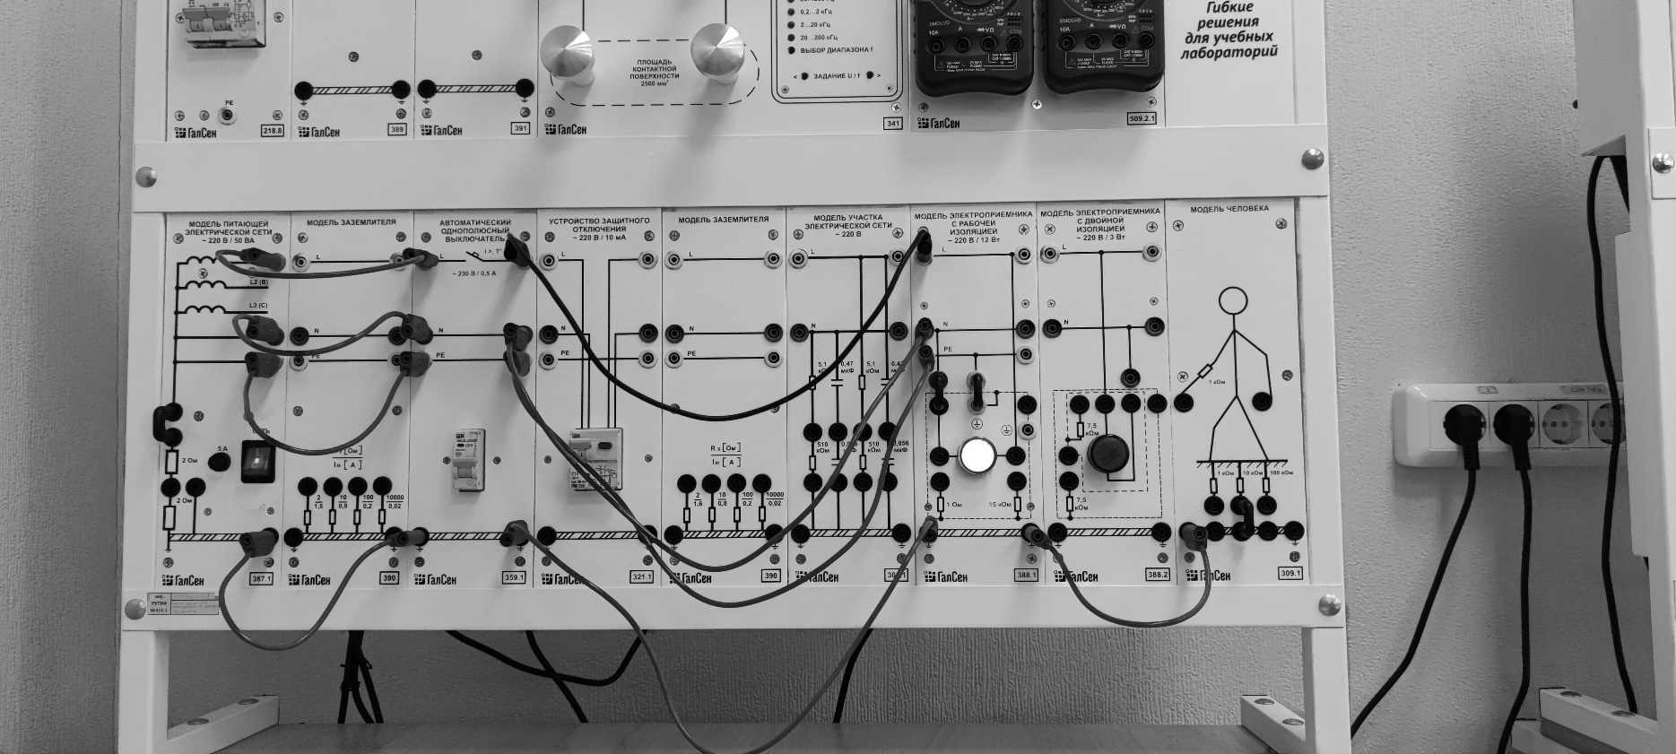Для проверки работоспособности требуется включить автоматический выключатель А11, если схема собрана правильно, то загорится индикаторная лампа модели электроприёмника А2. Правильно собранная нами аппаратура, изображена на рисунке 2.1.

Рисунок 2.1 — Аппаратура для выявления защитного действия устройства

Чтобы сработало защитное действие установки, мы смоделировали нарушение изоляции электроприёмника А2 втыкаем конца проводника «П» в его гнездо.

Погасшая индикаторная лампа модели электроприёмника А2 и отключение автоматического выключателя А11, говорит о том, что сработал автоматический выключатель, что и требовалось в задании. Результат работы аппаратуры на рисунки 2.2.

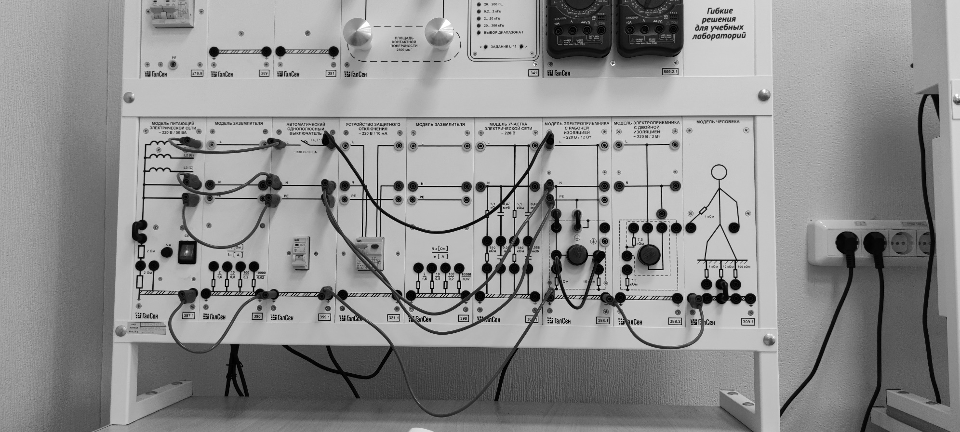Рисунок 2.2 — Аппаратура для выявления защитного действия устройства при нарушении изоляции электроприёмника А2

## Действие устройства защитного отключения без устройства защитного отключения

Входе выполнения лабораторной работы требовалось собрать аппаратуру в соответствии со схемой электрических соединений для выявления действия устройства защитного отключения без устройства защитного отключения, приведённой в методических указаниях.

Загоревшаяся индикаторная лампа модели электроприёмника А4, указывает на правильность собранной аппаратуры. Результат на рисунке 2.3.

Собранная нами аппаратура, представляет собой соприкосновение человека с частями, находящимся под напряжением, благодаря втыканию конца проводника «П» в гнездо электроприёмника А4.

Как видно по показаниям амперметра и вольтметра блока мультиметров Р1, напряжение прикосновения равно 223В, а сила тока, проходящего через тело человека, составляет 20,7 мА.

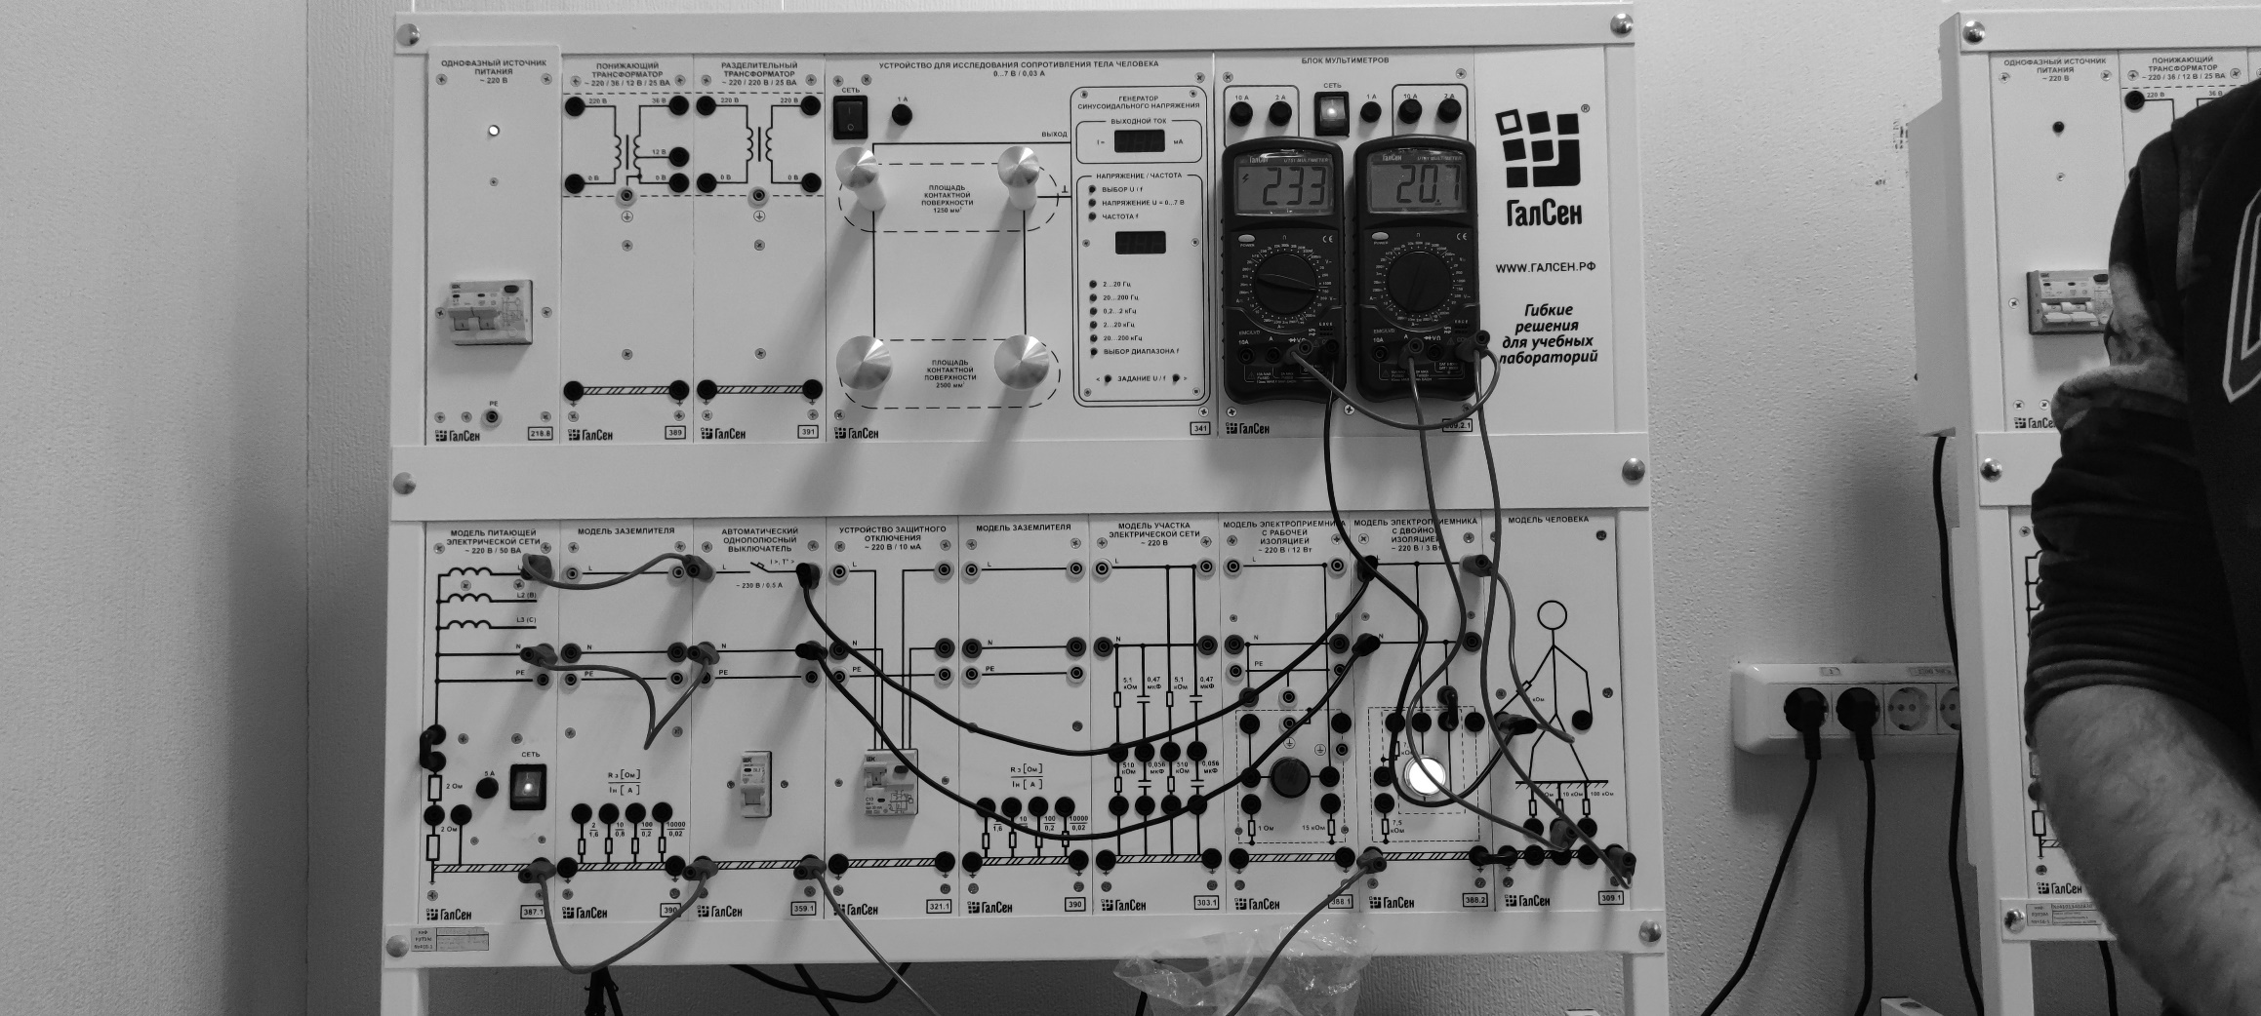Рисунок 2.3 — Аппаратура для выявления действия устройства защитного отключения

## Действие устройства защитного отключения с устройством защитного отключения

Входе выполнения лабораторной работы требовалось собрать аппаратуру в соответствии со схемой электрических соединений для выявления действия устройства защитного отключения с устройством защитного отключения, приведённой в методических указаниях.

Для работы нашей схемы мы включили устройство защитного отключения А5 и автоматический выключатель А1. Загоревшаяся индикаторная лампа модели электроприёмника А4, указывает на правильность собранной аппаратуры. Результат на рисунке 2.4.

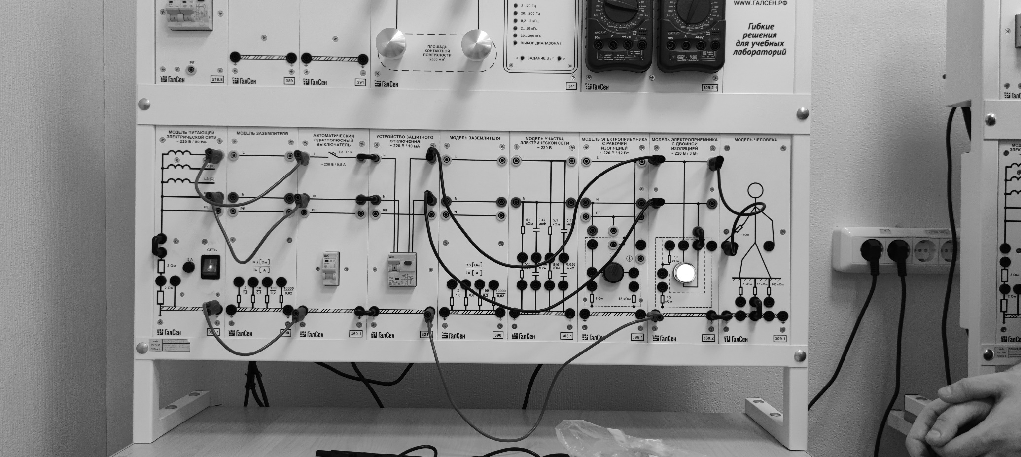Рисунок 2.4 — Аппаратура для выявления действия устройства защитного отключения

Собранная нами аппаратура, представляет собой соприкосновение человека с частями, находящимся под напряжением, благодаря втыканию конца проводника «П» в гнездо электроприёмника А4. Сработавшие устройство защитного отключения А5 и потухшая индикаторная лампа модели электроприёмника А4 подтверждают работоспособность устройства. Результат на рисунке 2.5

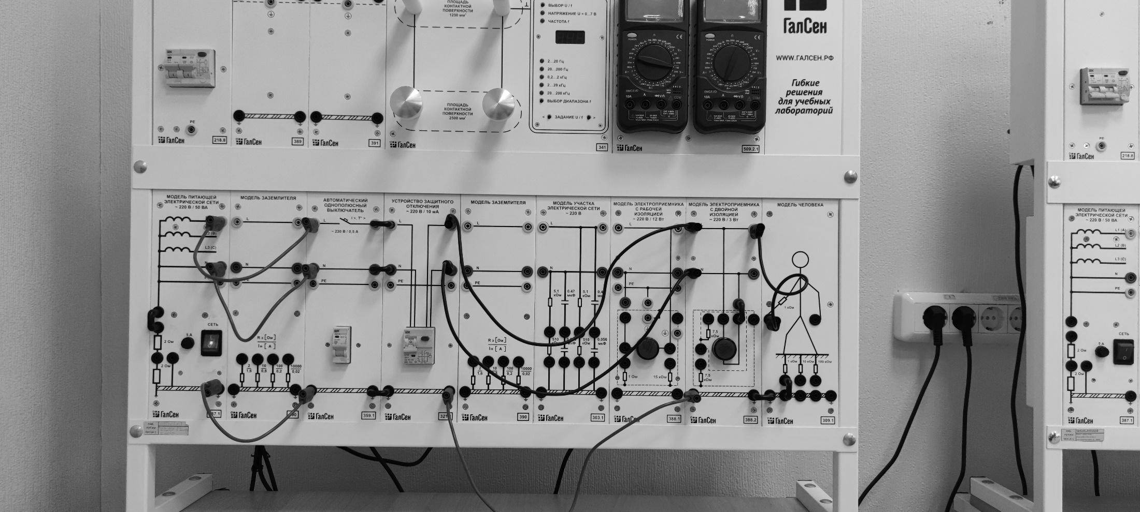Рисунок 2.5 — Аппаратура для выявления действия защитного отключения при прямом прикосновении человека к частям, находящимся под напряжением

# Заключение

В ходе выполнения данной лабораторной работы мы изучили предоставленные теоретические материалы и основные меры защиты человека от поражения электрическим током в жилых и офисных помещениях.